
Reglamento del Reto Toptracer
MES DE ENERO 2026
Para este mes de Mayo proponemos un nuevo reto, BOLA MÁS CERCANA en el Hoyo 7 de PEBBLE BEACH. Desde primeros de julio del 2022 disponemos en nuestra cancha de prácticas de la Tecnología TOPTRACERANGE, 10 monitores en los 10 puestos cubiertos.
Requisitos:
- Ser jugador amateur
- Ser mayor de 12 años
- Tener descargada la App de Toptracer y realizar el procedimiento de entrada para que los resultados queden guardados una clasificación virtual.
Podrás jugarlo del 2 al 31 de ENERO, y podrás intentarlo tantas veces como quieras.
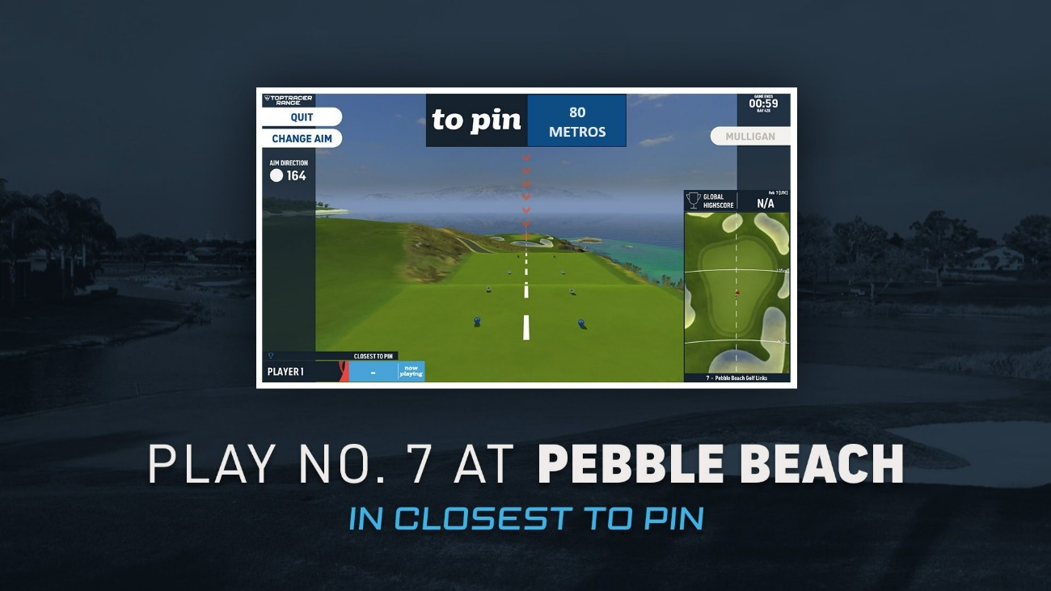

En caso de empate entre jugadores por hacer la misma distancia o por conseguir hoyo en 1, se desempatará el sábado 7 de
FEBRERO en la cancha de DevaGolf en horario a convenir entre los empatados. En caso de no acudir a esta cita el jugador pierde el derecho al premio.
¿Qué ocurre si hay empate por conseguir hoyo en uno varios jugadores y alguno de ellos tiene más de 1 hoyo en 1?
Se procederá a un desempate entre dichos jugadores por el premio del mes, y el jugador que tenga más de 1 hoyo en 1 recibirá adicionalmente una caja de bolas Srixon.

El ganador del Torneo de ENERO de 2026 se llevará los siguientes premios:

- 1 docenas de Bolas Srixon UltiSoft.
- Tarjeta 10 fichas cancha.

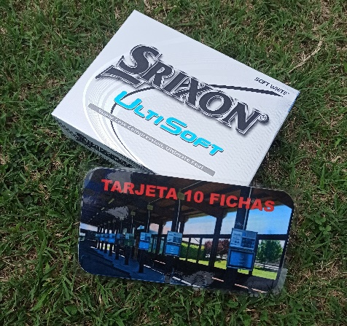

¡No dejes de participar en este divertido reto!

Camino del Trole 1175 – 33394 GIJÓN – T: 985133140- DEVAGOLF.ES

